МИНИСТЕРСТВО ОБРАЗОВАНИЯ И НАУКИ УКРАИНИ

КРАСНОДОНСКИЙ ГОРНИЙ ТЕХНИКУМ

Реферат по предмету "БЕЗОПАСНОСТЬ

ТЕХНОЛОГИЧЕСКИХ

ПРОЦЕССОВ И ПРОИЗВОДСТВ"

на тему: "ЭЛЕКТРООПАСНОСТЬ НА ПРОИЗВОДСТВЕ***"***

Студента группы 1ЕП-06

Урюпова Олега

Проверила: Дрокина Т.М.

Краснодон 2010

Электронасыщенность современного производства формирует электрическую опасность, источником которой могут быть электрические сети, электрифицированное оборудование и инструмент, вычислительная и организационная техника, работающая на электричестве.

Электротравматизм по сравнению с другими видами производственного травматизма составляет небольшой процент, однако по числу травм с тяжелым, и особенно летальным, исходом занимает одно из первых мест. Наибольшее число электротравм (60...70%) происходит при работе на электроустановках напряжением до 1000 В. Это объясняется широким распространением таких установок и сравнительно низким уровнем подготовки лиц, эксплуатирующих их. Электроустановок напряжением свыше 1000 В в эксплуатации значительно меньше и обслуживает их специально обученный персонал, что и обусловливает меньшее количество электротравм.

Электрический ток, протекая через тело человека, производит термическое, электролитическое, биологическое, механическое и световое воздействие. Термическое воздействие характеризуется нагревом кожи, тканей вплоть до ожогов. Электролитическое воздействие заключается в электролитическом разложении жидкостей, в том числе и крови. Биологическое действие электрического тока проявляется в нарушении биологических процессов, протекающих в организме человека, и сопровождается разрушением и возбуждением тканей и судорожным сокращением мышц. Механическое действие приводит к разрыву ткани, а световое - к поражению глаз.

Различают два вида поражения организма электрическим током: электрические травмы и электрические удары.

*Электрические травмы* - это местные поражения тканей и органов. К ним относятся электрические ожоги, электрические знаки и электрометаллизация кожи, механические повреждения в результате непроизвольных судорожных сокращений мышц при протекании токи' (разрыва кожи, кровеносных сосудов и нервов, вывихи суставов, переломы костей), а также электроофтальмия - воспаление глаз и результате воздействия ультрафиолетовых лучей электрической дуги.

*Электрический удар* представляет собой возбуждение живых тканей организма проходящем через него электрическим током, сопровождающееся непроизвольным сокращением мышц. Различают четыре степени электрических ударов: I - судорожное сокращение мышц без потери сознания; II - судорожное сокращение мышц с потерей сознания, но с сохранением дыхания и работы сердца; III - потеря сознания и нарушение сердечной деятельности или дыхания (либо того и другого вместе); IV - клиническая смерть, т.е. отсутствие дыхания и кровообращения.

Поражение человека электрическим током может произойти при прикосновениях: к токоведущим частям, находящимся под напряжением; отключенным токоведущим частям, на которых остался заряд или появилось напряжение в результате случайного включения; к металлическим нетоковедущим частям электроустановок после перехода на них напряжения с токоведущих частей. Кроме того, возможна электропоражение напряжением шага при нахождении человека в зоне растекания тока на землю, электрической дугой в установках с напряжением более 1000 В; при приближении к частям, находящимся пой напряжением, на недопустимо малое расстояние, зависящее от значения высокого напряжения.

Характер и последствия поражения человека электрическим током зависят от ряда факторов, в том числе и от электрического сопротивления тела человека, величины и длительности протекания через него тока, рода и частоты тока, схемы включения человека в электрическую цепь, состояния окружающей среды и индивидуальных особенностей организма.

Электрическое сопротивление тела человека складывается из сопротивления кожи и сопротивления внутренних тканей. Кожа, в основном верхний ее слой толщиной 0,2 мм, состоящий из мертвых ороговевших клеток, обладает большим сопротивлением, которое определяет общее сопротивление тела человека. При сухой, чистой и неповрежденной коже сопротивление тела человека составляет 200...20 000 Ом. При увлажненной и загрязненной коже сопротивление тела снижается до 300...500 Ом, т.е. до сопротивления внутренних органов. При расчетах сопротивление тела человека принимается равным 1000 Ом.

Сила тока, протекающего через тело человека, является главным фактором, от которого зависит исход поражения: чем больше сила тока, тем опаснее последствия. Человек начинает ощущать проходящий через него ток промышленной частоты 50 Гц относительно малого значения 0,5. Л,5 мА. Этот ток называется пороговым ощутимым током. Ток силой 10...15 мА вызывает сильные и непроизвольные судороги мышц, которые человек не в состоянии преодолеть, т.е. он не может разжать руку, которой касается токоведущей части, отбросить от себя провод, оказываясь как бы прикованным к токоведущей части. Такой ток называется пороговым неотпускающим.

При силе тока 20...25 мА у человека происходит судорожное сокращение мышц грудной клетки, затрудняется и даже прекращается дыхание, что может привести к смерти вследствие прекращения работы легких.

Ток силой 100 мА является смертельно опасным, так как он в этом случае оказывает непосредственное влияние на мышцы сердца, вызывая его остановку или фибрилляцию (быстрые хаотические и разновременные сокращения волокон сердечной мышцы), при которой сердце перестает работать.

Длительность протекания тока через тело человека определяет исход поражения им, так как с течением времени резко возрастает сила тока вследствие уменьшения сопротивления тела, и также потому, что в организме человека накапливаются отрицательные последствия воздействия тока.

Род и частота тока также в значительной степени определяют степень поражения электрическим током. Наиболее опасен переменный ток частотой 20...1000 Гц. При частоте меньше 20 Гц или более 1000 Гц опасность поражения током значительно снижается.

Состояние окружающей среды (температура, влажность, наличие пыли, паров кислот) влияет на сопротивление тела человека и сопротивление изоляции, что в конечном итоге определяет характер и последствия поражения электрическим током. С точки зрения состояния окружающей среды производственные помещения могут быть, сухие, влажные, сырые, особо сырые, жаркие, пыльные с токопроводящей и нетокопроводящей пылью, с химически активной или органической средой. Во всех помещениях, кроме сухих, сопротивление тела человека уменьшается.

Согласно Правилам устройства электроустановок (ПУЭ) все производственные помещения по опасности поражения электрическим током разделяются на три категории.

1**. Помещения с повышенной опасностью**, характеризующиеся наличием одного из следующих факторов (признаков): сырости, когда относительная влажность превышает 75%; высокой температуры воздуха, превышающей 35° С; токопроводящей пыли; токопроводящих полов; возможности одновременного прикосновения к имеющим соединение с землей металлоконструкциям зданий, технологическим аппаратам, механизмам и т.п., с одной стороны, и к металлическим корпусам электрооборудования - с другой.

2. **Особо опасные помещения**, характеризующиеся наличием одного из трех условий: особой сырости, когда относительная влажность воздуха ближе к 100%; химически активной среды, когда содержащиеся пары или образующиеся отложения действуют разрушающе на изоляцию и токоведущие части оборудования; двух и боле признаков одновременно, свойственных помещениям с повышенной опасностью.

3. **Помещения без повышенной опасности**, характеризующиеся отсутствием признаков повышенной и особо опасности.

**Опасность трехфазных электрических цепей с изолированной нейтралью**. Провода электрических сетей по отношению к земле имеют емкость и активное сопротивление - сопротивление утечки, равное сумме сопротивлений изоляции путем тока на землю (рис.1). Для упрощения анализа можно принять их равными, т.е. и .



При прикосновении человека к одному из фазных проводов (1 а) (однофазное сопротивление) исправной сети проводимость этого провода относительно земли уменьшается и происходит смещены нейтрали. Ток через человека в этом случае выражается зависимостью;

,



где - фазное напряжение сети; - сопротивление цепи человека; , где - сопротивление тела человека; - сопротивление одежды (0,5...1 кОм - для влажной ткани и 10...15 кОм - для сухой); - сопротивление обуви (для влажной - 0,2...2 кОм, а для сухой - 25...5000 кОм); - сопротивление опорной поверхности ног - пола или фунта (сопротивление сухих полов достигает 2 кОм, а влажных или пропитанных щелочами или кислотами - 4...50 Ом); сопротивление опорной поверхности ног на грунте зависит от удельного сопротивления грунта и может быть определено по формулам: , если ступни расположены рядом и - ступни ног расположены на расстоянии шага (где *q* - удельное сопротивление грунта, Ом⋅м); - угловая частота сети, *f* - частота тока для промышленных сетей равна 50 Гц.

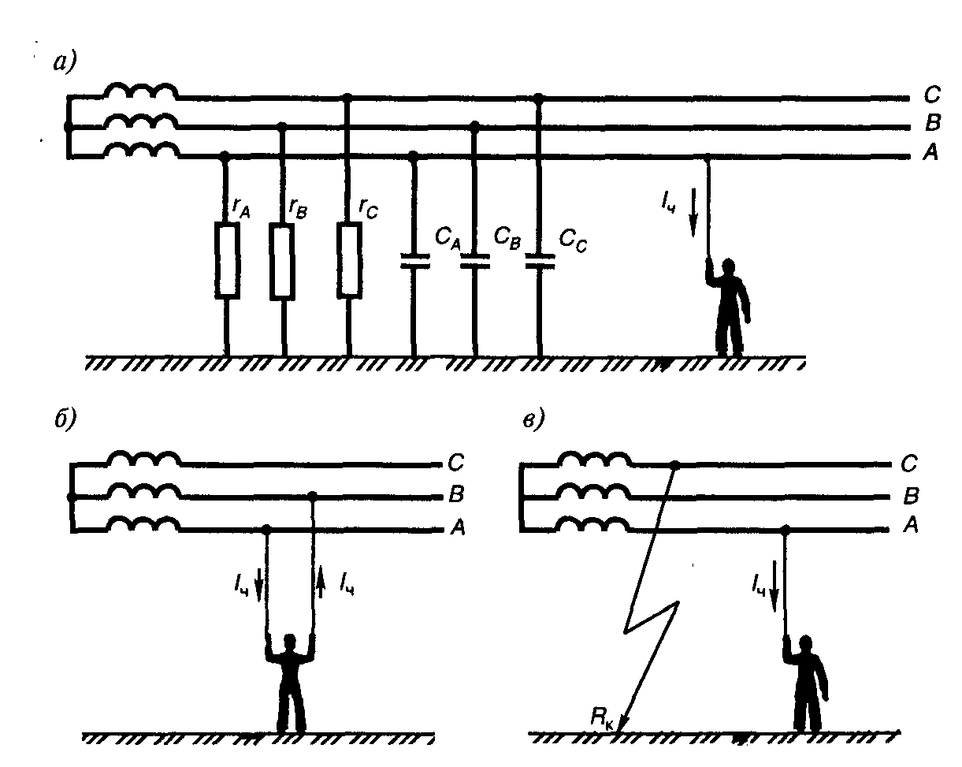

Рис. 1. Опасность трехфазных электрических цепей с изолированной нейтралью

В случае коротких электрических сетей (при малых емкостях фазных проводов относительно земли С=0) выражение для тока через человека запишется так:

.



В кабельных сетях сопротивления утечки большие (), а емкости значительны. Тогда:



.



При двухфазном прикосновении (рис.3.13,6) человек попадает под линейное напряжение и ток через человека определяется выражением:

,



где - линейное напряжение сети: .



В аварийном режиме работы сети при наличии замыкания на одной из фаз на землю (рис.3.13, *в*) ток, проходящий через человека, прикоснувшегося к исправной фазе, выразится зависимостью:

.



Если переходным сопротивлением & в месте замыкания на землю можно пренебречь по сравнению с сопротивлением цепи человека, ток через человека



где .



Таким образом, при прикосновении к одному фазному проводу сети с изолированной нейтралью в нормальном режиме ток через человека зависит от сопротивления утечки и емкости сети относительно земли. Замыкание одной из фаз на землю резко повышает опасность однофазного прикосновения, так как в этом случае человек попадает под напряжение, близкое к линейному. Наиболее опасным является двухфазное прикосновение.

**Опасность трехфазных электрических сетей с заземленной нейтралью.** Трехфазные сети с заземленной нейтралью обладают малым сопротивлением между нейтралью и землей (практически оно равно сопротивлению рабочего заземления нулевой точки трансформатора или генератора) (рис.2). Напряжение любой фазы исправной сети, относительно земли равно фазному напряжению, и ток через человека. прикоснувшегося к одной из фаз (рис.2, а), определится выражением:

,



где - сопротивление рабочего заземления нейтрали.



Пренебрегая сопротивлением рабочего заземления нейтрали ( Ом) по сравнению с сопротивлением цепи человека, можно записать:



При двухфазном прикосновении (рис.2,6) человек попадает поя линейное напряжение как в сетях с изолированной нейтралью и ток через человека



В аварийном режиме (рис.2, *в*), когда одна из фаз сети замкнута на землю, происходит перераспределение напряжения и напряжения исправных фаз по отношению к земле отличны от фазного напряжения сети. Прикасаясь к исправной фазе, человек попадает под напряжение , которое больше фазного, но меньше линейного, и ток, проходящий через человека,



.

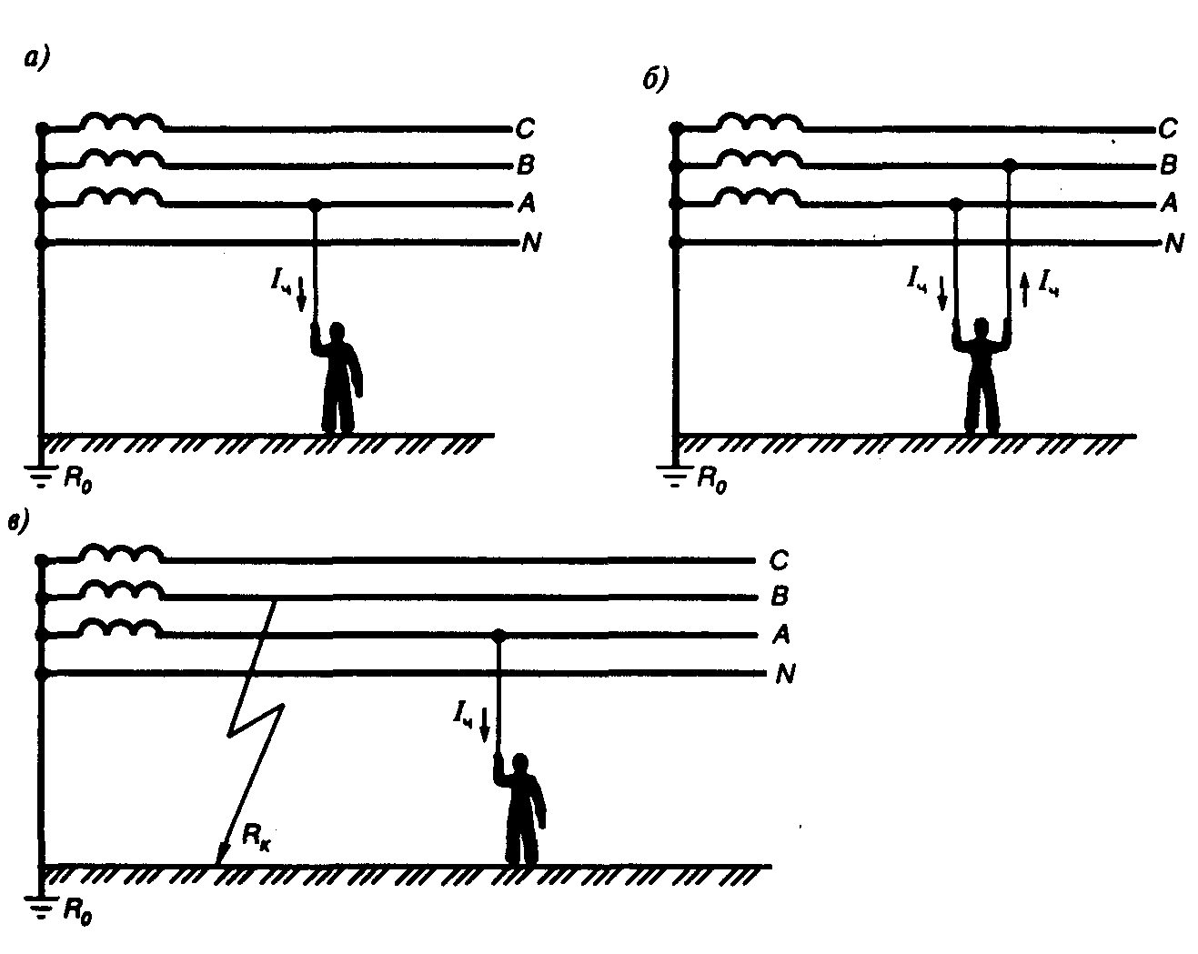

Рис. 2. Опасность трехфазных электрических цепей с заземленной нейтралью

Таким образом, прикосновение к исправной фазе при замыкании другой фазы на землю опаснее, чем прикосновение в фазе в нормальном режиме работы трехфазной сети с заземленной нейтралью, а наиболее опасно двухфазное прикосновение.

Анализируя различные случаи прикосновения человека к проводам трехфазных электрических сетей, можно сделать следующие выводы:

1) наименее опасным является однофазное прикосновение к проводу исправной сети с изолированной нейтралью;

2) при замыкании одной из фаз на землю опасность однофазного прикосновения к исправной фазе больше, чем в исправной сети при любом режиме нейтрали;

3) наиболее опасным является двухфазное прикосновение при любом режиме нейтрали.

Режим нейтрали трехфазной сети выбирается по технологическим требованиям и по условиям безопасности. Согласно ПУЭ, при напряжении выше 1000 В применяются две схемы: трехпроводные сети с изолированной нейтралью и трехпроводные сети с эффективно заземленной нейтралью, а при напряжении до 1000 В применяются трехпроводные сети с изолированной нейтралью и четырехпроводные сети с глухозаземленной нейтралью.

**Опасность сетей однофазного тока.** Однофазные сети могут быть изолированными от земли, иметь заземленный полюс или среднюю точку (рис.3).

При однополюсном прикосновении к проводу изолированной сети человек оказывается "подключенным" к другому проводу через сопротивление утечки (рис.3, а). Так как однофазные сети переменного тока имеют небольшую протяженность, емкостью проводов относительно земли можно пренебречь, а для сетей постоянного тока емкость не увеличивается, так как ток утечки через емкость равен нулю. Для упрощения выводов условимся, что сопротивления утечки обоих проводов одинаковы, т.е.

.



Выражение для тока, протекающего через человека, полученное из эквивалентной схемы (рис.3, б), имеет вид:

.



Прикосновение человека к незаземленному проводу сети с заземленным полюсом (рис.3, *в*) вызывает протекание тока

,



а так как , то можно записать, что



Прикосновение к исправному проводу при замыкании другого j провода на землю (рис.3, *г*) вызывает ток через человека:



При прикосновении к одному из проводов сети с заземленной средней точкой (рис.3, *д*) человек попадает под напряжение, равное половине напряжения сети:



где - сопротивление замыкания.



В случае прикосновения к двум проводам сети (рис.3, *е*) человек попадает под напряжение сети и выражение для тока будет:



Анализируя эти выражения для токов, проходящих через человека при различных случаях прикосновения к однофазным сетям постоянного тока, можно сделать вывод, что наиболее опасно двухполюсное прикосновение при любом режиме сети относительно земли (изолированной, с заземленным полюсом или средней точкой), так как в этом случае ток, протекающий через человека, определяется только сопротивлением его тела. Наименее опасно однополюсное прикосновение к проводу изолированной сети в нормальном режиме работы.

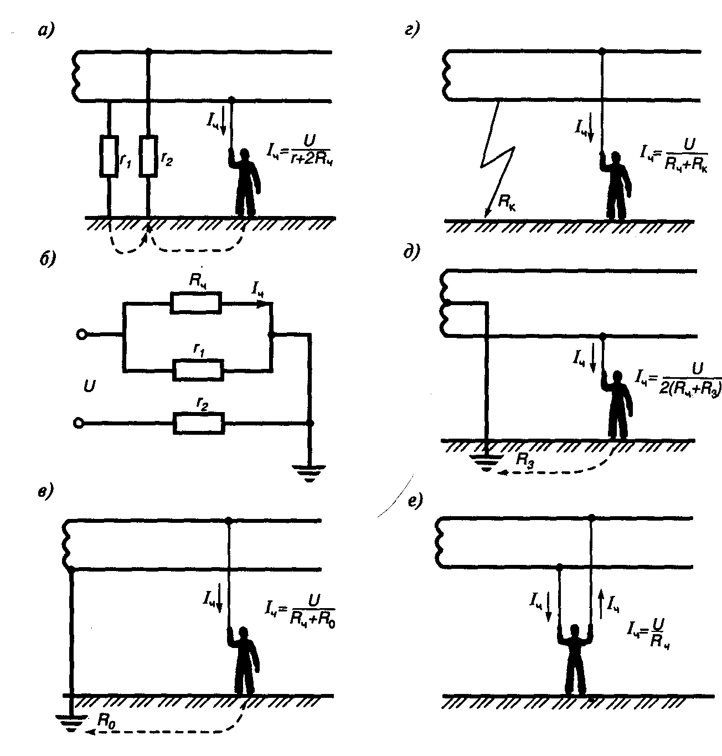

Рис. 3. Опасность сетей однофазного тока:

*а -* схема прикосновения к проводу изолированной сети; *б* - эквивалентная схема; *в -* схема прикосновения к незаземленному проводу сети с заземленным полюсом; *г* - схема прикосновения к проводу неисправной сети; *д* - схема прикосновения к проводу сети с заземленной средней точкой; е - схема прикосновения к двум проводам сети

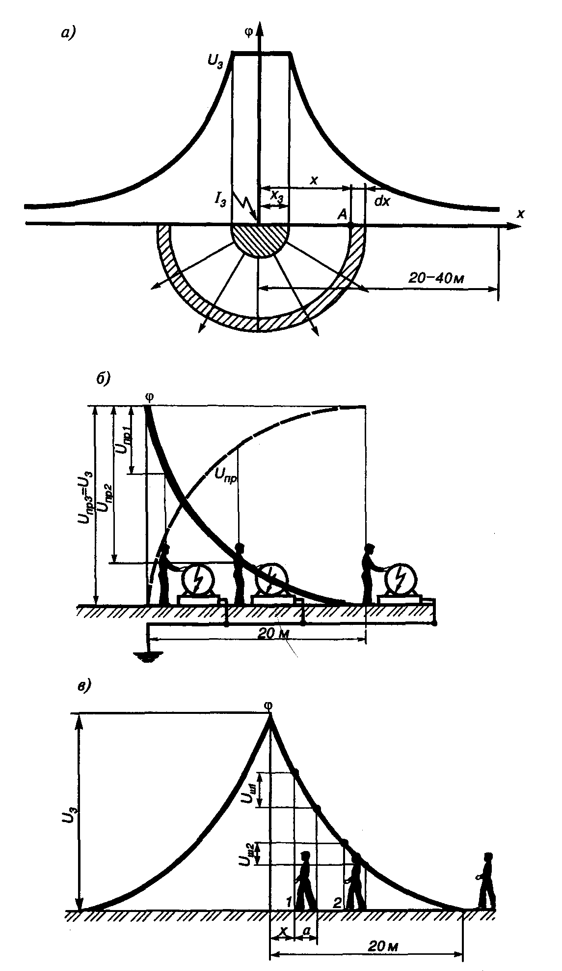

Рис. 4. Растекание тока в грунте (а); напряжение прикосновения (б) и напряжение шага (в)

**Растекание тока в грунте.** Схема растекания тока в фунте представлена на рис.4, *а.* Замыкание тока происходит при повреждении изоляции и пробое фазы на корпус оборудования, при падении на землю провода под напряжением и по другим причинам. Растекание тока замыкания в фунте определяет характер распределения потенциалов на поверхности земли. Для упрощения анализа сделаем допущения, что ток стекает в грунт через одиночный заземлитель полусферической формы (рис.4, *а*), что грунт однородный и изотропный и что удельное сопротивление грунта ρ во много раз превышает удельное сопротивление материала заземлителя. Тогда плотность тока в точке *А* на расстоянии *х* выразится зависимостью:

,



где - ток, стекающий с заземлителя в грунт; - площадь поверхности полусферы радиусом *х*.



Падение напряжения в элементарном слое фунта толщиной *dx* выразится через напряженность поля *Е* и толщину этого слоя:

*dU= Edx.*

Напряженность поля определяется законом Ома в дифференциальной форме .



Потенциал точки *А* (или напряжение в этой точке) равен падению напряжения от точки *А* до бесконечно удаленной точки с нулевым потенциалом. Поэтому

.



Обозначив , получим



.



Таким образом, потенциал на поверхности фунта распределяется по закону гиперболы.

*Напряжение прикосновения* (рис.4, *б*) - это напряжение между двумя точками цепи тока замыкания на землю (корпус) при одновременном прикосновений к ним человека. Численно оно равно разности потенциалов корпуса и точек почвы, в которых находятся ноги человека (рис.4, *б*), т.е.



или

.



Величину а называют *коэффициентом напряжения прикосно*вения (в пределах этой зоны растекания тока а меньше единицы, а за пределами этой зоны равен единице). Напряжение прикосновения увеличивается по мере удаления от заземлителя, и за пределами зоны растекания тока оно равно напряжению на корпусе оборудования.

Ток, протекающий через человека при прикосновений,

.



*Напряжение шага* - это напряжение между точками земли, обусловленное растеканием тока замыкания на землю при одновременном касании их ногами человека. Численно напряжение шага равно разности потенциалов точек, на которых находятся ноги человека (рис.3.16, *в*).

При расположении одной ноги человека на расстоянии *х* от заземлителя и ширине шага а (обычно принимается *а* = 80 см) получаем

,



или

.



Аналогично напряжению прикосновения напряжение шага:

,



где - коэффициент напряжения шага, который зависит от вида заземлителей, расстояния от заземлителя и ширины шага (чем ближе к заземлителю и чем шире шаг, тем β больше).



Напряжение шага максимально у заземлителя и уменьшается по мере удаления от заземлителя; вне поля растекания оно равно нулю. Напряженность шага также увеличивается с увеличением ширины шага.

Ток, обусловленный напряжением шага,

.



Следует отметить, что условия поражения человека напряжением прикосновения и напряжением шага различны, так как ток протекает по разным путям: через грудную клетку - от напряжения прикосновения и по нижней петле - от напряжения шага. Значительные напряжения шага вызывают судорогу в ногах, человек падает, после чего цепь тока замыкается вдоль всего тела человека.

## Литература

1. Безопасность жизнедеятельности / Под ред. *Русака* О.Н. - С.-Пб.: ЛТА, 1996.

2. *Белов С.В.* Безопасность жизнедеятельности - наука о выживании в техносфере. Материалы НМС по дисциплине "Безопасность жизнедеятельности". - М.: МГТУ, 1996.

3. Всероссийский мониторинг социально-трудовой сферы 1995 г. Статистический сборник. - Минтруд РФ, М.: 1996.

4. Гигиена окружающей среды. / Под ред. *Сидоренко Г.И.* - М.: Медицина, 1985.

5. Гигиена труда при воздействии электромагнитных полей. /Под ред. *Ковшило В.Е. -* М.: Медицина, 1983.

6. *Золотницкий Н.Д., Пчелиниев В.А.* Охрана труда в строительстве. - М.: Высшая школа, 1978.

7. *Кукин П.П., Лапин В.Л., Попов В.М., Марчевский Л.Э., Сердюк Н.И.* Основы радиационной безопасности в жизнедеятельности человека. - Курск, КГТУ, 1995.

8. *Лапин В.Л., Попов В.М., Рыжков Ф.Н., Томаков В.И.* Безопасное взаимодействие человека с техническими системами. - Курск, КГТУ, 1995.

9. *Лапин В.Л., Сердюк Н.И.* Охрана труда в литейном производстве. М.: Машиностроение, 1989.

10. *Лапин В.Л., Сердюк Н.И.* Управление охраной труда на предприятии. - М.: МИГЖ МАТИ, 1986.

11. *Левочкин Н.Н.* Инженерные расчеты по охране труда. Изд-во Красноярского ун-та, - 1986.

12. Охрана труда в машиностроении. /Под ред. *Юдина Б.Я., Белова С.В.* М.: Машиностроение, 1983.

13. Охрана труда. Информационно-аналитический бюллетень. Вып.5. - М.: Минтруд РФ, 1996.

14. *Путин В.А., Сидоров А.И., Хашковский А.В.* Охрана труда, ч.1. - Челябинск, ЧТУ, 1983.

15. *Рахманов Б.Н., Чистов Е.Д.* Безопасность при эксплуатации лазерных установок. - М.: Машиностроение, 1981.

16. *Саборно Р.В., Селедцов В.Ф., Печковский В.И.* Электробезопасность на производстве. Методические указания. - Киев: Вища Школа, 1978.

17. Справочная книга по охране труда / Под ред. *Русака О.Н., Шайдорова А.А. -* Кишинев, Изд-во "Картя Молдовеняскэ", 1978.

18. Белов С.В., *Козьяков А.Ф., Партолин О.Ф.* и др. Средства защиты в машиностроении. Расчет и проектирование. Справочник. /Под ред. Белова С.В. - М.: Машиностроение, 1989.

19. *Титова Г.Н.* Токсичность химических веществ. - Л.: ЛТИ, 1983.

20. *Толоконцев Н.А.* Основы общей промышленной токсикологии. - М.: Медицина, 1978.

21. *Юртов Е.В., Лейкин Ю.Л.* Химическая токсикология. - М.: МХТИ, 1989.